

**Ondřej Hataš, Universal mobility, Španělsko**

V neděli 1. 8. jsem odletěl z Prahy na zahraniční stáž do Španělska. Přestupní let byl poměrně klidný a za nějakých 5 hodin jsem přistál na letišti ve Valencii. Jednalo se o stáž dlouhou tři týdny.

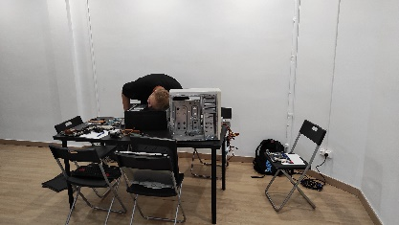Jsem velice rád, že jsem se zapojil do programu od Erasmus+, který mi nabídla ve třetím ročníku Střední průmyslová škola elektrotechnická, Praha 10, V Úžlabině 320. Příprava probíhala formou přípravných kurzů, které byly vždy jednou za 2 týdny po vyučování. Na těchto kurzech jsme zdokonalovali svojí aktivní angličtinu a vyplňovali testy přes OLS (Online Language Support). Učili jsme se základní kulturní zvyky země, do které jsme měli letět a nové, často používané fráze, které nám měli pomoci s komunikací.

Moje pracovní pozice byla celé tři týdny přímo v sídle agentury, která má kanceláře na jednom z hlavních náměstí Valencie, a proto byla například doprava do agentury velice snadná z důvodu vysokého počtu spojů mířících do centra. Agentura se zaměřuje na zprostředkování a organizaci stáží programu Erasmus+ ve Španělsku.

V kanceláři agentury Universal mobility jsem měl poměrně rozmanitou pracovní náplň. První týden jsem pracoval s vyhledávačem a používal programy jako Microsoft Word a Microsoft PowerPoint pro tvorbu dokumentů zaměřených na různá témata spjatá s informatikou jako jsou: začátky internetu, Microsoft, Mobilní zařízení nebo Operační systém Microsoft Windows. Pro tyto dlouhé „referáty“ jsem využíval primárně PowerPoint.

V druhém týdnu jsem zdokonalil práci s programem Adobe Photoshop. Pracoval jsem na designování firemního loga pro firmu Localestates. Dalším grafickým programem byl Adobe Illustrator, ve kterém jsem převáděl rastrové logo do vektorizovaného.

Posledním pracovním úkolem, který obsáhl celý týden byla má oblíbená práce s hardwarem v kancelářích agentury a řešení mnoha problémů způsobujících chyby ve spouštění operačního systému a správného chodu systému. Dostal jsem dva stolní počítače, které jsem rozebral a složil jeden poměrně obstojný kancelářský počítač. Občasný problém nastal, když nějaký z komponentů přestal z ničeho nic fungovat a já musel chybu odstranit. Ve škole jsem složil zkoušku ITEssentials zahrnující komplexní práci s počítačem a jeho operačním systémem. Velice mi zkušenost ze složení tohoto certifikátu pomohla v práci, kterou jsem dostal a s poměrně dobrým úspěchem jsem práci zde završil. Opravil jsem zde i tiskárnu, která měla problém s konektivitou do sítě.

Na stáži jsem se zdokonalil v práci s programem Adobe Potoshop, ve kterém jsem pracoval v hodinách Grafiky. Nová pro mě byla ovšem práce s programem Adobe Illustrator, se který jsem přisel do styku jen jednou, a tak mi chvíli trvalo se zorientoval a pochopit rozložení a potřebné funkce programu. Tvorbu loga, kterou jsem měl zde na starost jsem si vyzkoušel během distanční výuky několikrát, a tak to nebyl takový problém vymyslet zajímavý design.

Práce s prohlížečem Chrome byla také snadná, protože tento prohlížeč používám ke každodenní operacím na internetu. Díky certifikaci ECDL, která zahrnuje programy jako Microsoft PowerPoint, Microsoft Excel nebo Microsoft Word jsem byl dobře připraven, když jsem musel vypracovat 4 dokumenty zaměřující se na témata spjatá s informatikou.

Dalším bodem je celková komunikace. Zkusil jsem si komunikovat jak se španělsky mluvícími lidmi, tak i v agentuře s anglicky mluvícími lidmi, kteří mi zadávali úkoly a řešili všechny potřebné záležitosti s dokumenty. Vyzkoušel jsem si popsat problém v cizím jazyce a v důsledku toho vést konverzaci pro vyřešení problému. Využití angličtiny skoro každý den mě posunulo a cítím se být při komunikaci sebejistější.

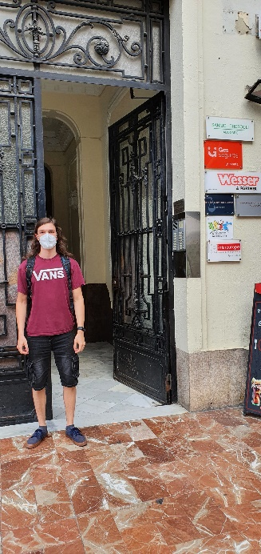Ubytování je tu na dobré úrovni. Bydlel jsem v kampusu vysoké školy. Přímo v budově byla i herna a jídelna, a tak jsem nemusel chodit do jiné budovy na jídlo. Strava i ubytování byla hrazena z grantu. Pokoje měli vlastní koupelnu a záchod. Každý týden přišla uklízečka a vyměnila ručníky a prostěradla. Byl jsem s ubytováním spokojený.

Víkendy se táhly v duchu výletů. Navštívili jsme Muzeum vědy, ve kterém jsme strávili kolem 5 hodin. Dalším místem byl Oceánografický park. Je to taková zoo s vodními živočichy jako jsou delfíni, běluhy nebo žraloci. Díky dobrému počasí jsme si vždy den užili. Posledním výletem byla návštěva hradu Xativa. Jednalo se o výlet na celý den, ale Xativa je opravdu krásné místo a stojí za návštěvu.

Závěrem bych chtěl poděkovat mojí škole a programu Erasmus+ za účast a životní zkušenost. Zlepšil jsem se v oblasti komunikace s lidmi v cizím jazyce a také plnění neočekávaných úkolů, kterých bylo mnoho. Ve Valencii jsem poznal nové lidi a samozřejmě kulturu, která je od té české naprosto odlišná. Tato stáž mě určitě posunula a v profesním životě mi nabyté zkušenosti pomůžou při zvládání zadaných úkolů.